2020年度

通江县涪阳镇草池卫生院

部门决算

目录
公开时间：2021年10月15日

第一部分 单位概况 1
一、基本职能及主要工作 1
（一）主要职能 1
（二）2020年重点工作完成情况 1
二、单位机构设置 2
第二部分 2020年度单位决算情况说明 3
一、 收入支出决算总体情况说明 3
二、 收入决算情况说明 3
三、 支出决算情况说明 4
四、 财政拨款收入支出决算总体情况说明 5
五、 一般公共预算财政拨款支出决算情况说明 5
（一）一般公共预算财政拨款支出决算总体情况 5
（二）一般公共预算财政拨款支出决算结构情况 6
（三）一般公共预算财政拨款支出决算具体情况 6
六、 一般公共预算财政拨款基本支出决算情况说明 7
七、 “三公”经费财政拨款支出决算情况说明 7
（一）“三公”经费财政拨款支出决算总体情况说明 7
（二）“三公”经费财政拨款支出决算具体情况说明 8
八、 政府性基金预算支出决算情况说明 8
九、 国有资本经营预算支出决算情况说明 8
十、 其他重要事项的情况说明 8
（一）单位运行经费支出情况 8
（二）政府采购支出情况 8
（三）国有资产占有使用情况 9
（四）预算绩效管理情况。 9
第三部分 名词解释 18
第四部分 附件 20
附件1 20
附件2 25
附件3 27
附件4 29
第五部分 附表 32
一、收入支出决算总表 32
二、收入决算表 32
三、支出决算表 32
四、财政拨款收入支出决算总表 32
五、财政拨款支出决算明细表 32
六、一般公共预算财政拨款支出决算表 32
七、一般公共预算财政拨款支出决算明细表 32
八、一般公共预算财政拨款基本支出决算表 32
九、一般公共预算财政拨款项目支出决算表 32
十、一般公共预算财政拨款“三公”经费支出决算表 32
十一、政府性基金预算财政拨款收入支出决算表 32
十二、政府性基金预算财政拨款“三公”经费支出决算表 32
十三、国有资本经营预算财政拨款支出决算表 32

第一部分 单位概况

一、基本职能及主要工作

（一）主要职能。

贯彻执行党的卫生工作方针、政策和国家卫生法律、法规，以公共卫生服务为主，面向农村居民提供综合性卫生服务，承担辖区内预防保健、基本医疗、健康教育、康复和计划生育技术等工作。
- 负责本辖区的卫生工作法律、法规、政策的贯彻落实；负责本辖区卫生事业发展规划和工作计划的制订，社会公共卫生工作的组织和实施。
- 负责本辖区的基本医疗服务。
- 负责本辖区突发公共卫生事件的报告，并依据上级部门要求组织实施处置；负责本辖区内的卫生信息统计、分析、上报。
- 负责对本辖区内村级卫生组织和乡村医生的业务指导和培训。
- 负责承办卫生行政部门分配的相关业务或事项。

（二）2020年重点工作完成情况。
- 严格执行深化医疗卫生体制改革政策，继续落实药品零差价销售政策。
- 疫情期间，全面落实疫情防控措施，我院积极主动加强院感防控，防止院内出现交叉感染情况，院内职工及人民群众的生命健康得到有效保障。
- 根据考评标准，认真完成基本公共卫生服务工作，进一步完善农村居民健康档案，对各种慢性病人进行规范化管理，深入开展健康教育宣传工作。
- 加强对在职医务人员的继续教育，鼓励职工参加各种形式的学历教育，支持参加执业医师、执业药师和执业护士等资格考试，增强本院医疗服务能力。

二、单位机构设置
通江县涪阳镇草池卫生院属于财政差额拨款事业单位，内设科室11个，分别是基本公共卫生科、检验科、康复理疗科、中医科、内外科、妇科、中西药房、医保科，收费室、住院部、办公室。

第二部分 2020年度单位决算情况说明

收入支出决算总体情况说明

2020年度，年初结转结余44.15万元，本年收入251.76万元，本年收入总计295.91万元；本年支出总计290.41万元，年末结转结余资金支出5.5万元。与2019年相比，本年收入增加39.36万元，增长15.34%，主要变动原因本年收入中包括上年度结转项目资金。本年支出增加78.02万元，增长36.73%。主要变动原因：一是上年度结转项目资金在本年度支付；二是受新冠肺炎疫情影响，疫情防控支出增加。
图1：收、支决算总计变动情况图
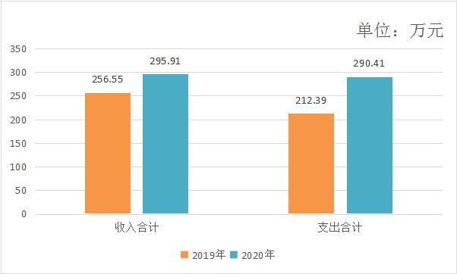

收入决算情况说明

2020年本年收入合计251.76万元，其中：一般公共预算财政拨款收入102.33万元，占40.65%；事业收入131.66万元，占52.3%；其他收入17.77万元，占7.05%。

图2：收入决算结构图
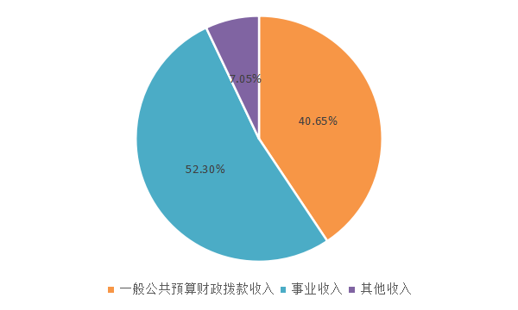

支出决算情况说明

2020年本年支出合计290.41万元，其中：基本支出226.9万元，占78.13%；项目支出63.51万元，占21.84%。
图3：支出决算结构图
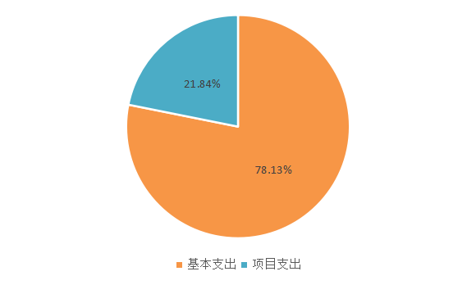

财政拨款收入支出决算总体情况说明
2020年财政拨款收入总计102.33万元，与2019年相比，财政拨款收入增加11.65万元，增长12.85%，主要变动原因是本年度人员增加、基本公共卫生项目收入增加。2020年财政拨款支出总计111.85万元。与2019年相比，财政拨款总支出增加28.41万元，增长34.05%。主要变动原因：一是上年度结转项目资金在本年度支付；二是本年度基本公共卫生服务项目支出增加；三是人员经费支出增加
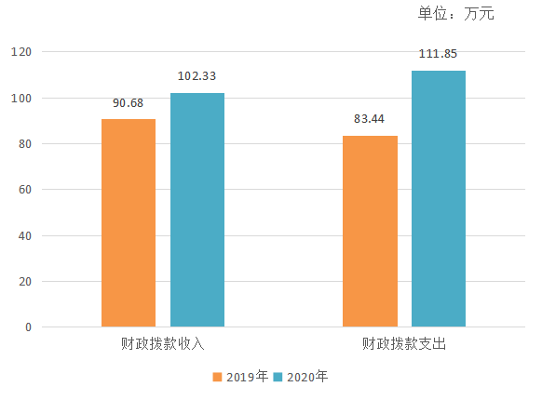
图4：财政拨款收、支决算总计变动情况

一般公共预算财政拨款支出决算情况说明

（一）一般公共预算财政拨款支出决算总体情况
2020年一般公共预算财政拨款支出111.85万元，占本年支出合计的38.51%。与2019年相比，一般公共预算财政拨款支出增加28.41万元，增长34.05%。主要变动原因：一是上年度结转项目资金在本年度支付；二是本年度基本公共卫生服务项目支出增加；三是人员经费支出增加。
图5：一般公共预算财政拨款支出决算变动情况
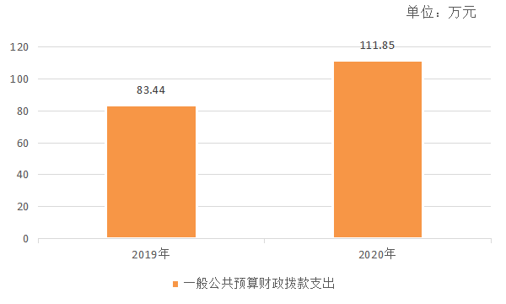

（二）一般公共预算财政拨款支出决算结构情况
2020年一般公共预算财政拨款支出111.85万元，主要用于以下方面：卫生健康支出111.35万元，占99.55%；农林水支出0.5万元，占0.45%。
图6：一般公共预算财政拨款支出决算结构
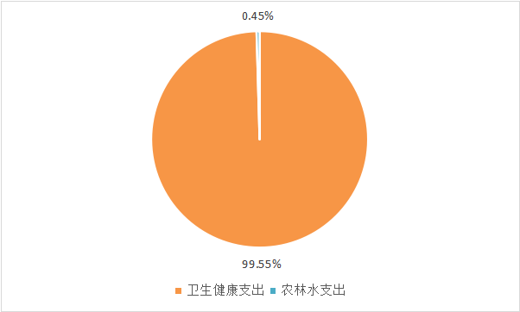

（三）一般公共预算财政拨款支出决算具体情况

2020年一般公共预算支出决算数为111.85万元，本年预算数为102.33万元，上年结转数为15.02万元，完成预算95.31%。其中：
1.卫生健康（类）基层医疗卫生机构（款）乡镇卫生院支出（项）：支出决算为60.56万元，完成预算100%。
2.卫生健康（类）公共卫生（款）基本公共卫生服务（项）：支出决算为50.79万元，完成预算90.21%。决算数小于预算数的主要原因是基本公共卫生项目结转资金将在2021年予以支付。
3.农林水支出（类）扶贫（款）其他扶贫支出（项）：支出决算为0.5万元，完成预算100%。

一般公共预算财政拨款基本支出决算情况说明
2020年一般公共预算财政拨款基本支出48.34万元，其中：
人员经费43.3万元，主要包括：基本工资、津贴补贴、奖金、机关事业单位基本养老保险缴费、职业年金缴费、职工基本医疗保险缴费、其他社会保障缴费、住房公积金。
日常公用经费5.04万元，主要包括：专用材料费支出。

“三公”经费财政拨款支出决算情况说明

（一）“三公”经费财政拨款支出决算总体情况说明
2020年“三公”经费财政拨款支出决算为0万元，主要原因是本单位无“三公”经费财政拨款预算收入。

（二）“三公”经费财政拨款支出决算具体情况说明
2020年“三公”经费财政拨款支出决算中，因公出国（境）费支出决算0万元；公务用车购置及运行维护费支出决算0万元；公务接待费支出决算0万元。具体情况如下：
1.因公出国（境）经费支出：本单位无因公出国（境）经费财政拨款预算收入、本年度无支出。
2.公务用车购置及运行维护费支出：本单位无公务用车购置及运行维护费财政拨款预算收入、本年度无支出。
3.公务接待费支出：本单位无公务接待费财政拨款预算收入、本年度无支出。

政府性基金预算支出决算情况说明
2020年政府性基金预算拨款支出0万元。

国有资本经营预算支出决算情况说明
2020年国有资本经营预算拨款支出0万元。

其他重要事项的情况说明

（一）机关运行经费支出情况
2020年，本单位无机关运行经费支出。

（二）政府采购支出情况
2020年，通江县涪阳镇草池卫生院政府采购支出总额1.14万元，其中：政府采购货物支出1.14万元主要用于疫情防控工作。授予中小企业合同金额0万元，占政府采购支出总额的0%，其中：授予小微企业合同金额0万元，占政府采购支出总额的0%。

（三）国有资产占有使用情况
截至2020年12月31日，单位无车辆，无单价50万元以上通用设备0台（套）及单价100万元以上专用设备0台（套）。

（四）预算绩效管理情况。
根据预算绩效管理要求，本单位在年初预算编制阶段，组织对基本公共卫生服务项目、基本药物制度、驻村工作经费项目开展了预算事前绩效评估，对3个项目编制了绩效目标，预算执行过程中，选取3个项目开展绩效监控，年终执行完毕后，对3个项目开展了绩效目标完成情况自评。本单位按要求对2020年单位整体支出开展绩效自评，从评价情况来看。一是严格执行深化医疗卫生体制改革政策，继续落实药品零差价销售政策；二是疫情期间，全面落实疫情防控措施，我院积极主动加强院感防控，防止院内出现交叉感染情况，院内职工及人民群众的生命健康得到有效保障；三是根据考评标准认真完成基本公共卫生服务工作，进一步完善农村居民健康档案，对各种慢性病人进行规范化管理，深入开展健康教育宣传工作；四是加强对在职医务人员的继续教育，鼓励职工参加各种形式的学历教育，支持参加执业医师、执业药师和执业护士等资格考试，增强本院医疗服务能力。
本单位还自行组织了3个项目支出绩效评价。
- 项目绩效目标完成情况。
本单位在2020年度部门决算中反映“基本公共卫生服务项目”、“基本药物制度”、“驻村工作经费项目”目绩效目标实际完成情况。现对3个项目绩效目标的完成情况做如下综述。
（1）基本公共卫生服务项目绩效目标完成情况综述。项目全年预算数41.27万元，执行数为35.77万元，完成预算的100%。2020年管理肺结核患者2人；居民健康建档478人；0-6岁儿童管理442人，新生儿34人；孕产妇管理67人；65岁以上老人体检958人，高血压患者管理601人次，Ⅱ型糖尿病131人次，重症精神病患者管理36人，顺利完成了2020年度基本公共卫生服务工作，提高了老百姓的满意度。发现的主要问题：一是由于受绩效评价时间、结果应用等因素影响，资金拨付进度缓慢。二是村医基本公共卫生服务能力较低，将服务数量与资金拨付挂钩后，村医承担基本公共卫生服务项目任务量较少。下一步改进措施：进一步优化我院服务流程，加强预算管理，强化成本核算和支出管理，加强人才培训，提高技术水平、服务质量和运行效率；恳请政府继续落实对本院公共卫生服务以及紧急救治等方面的投入。
（2）基本药物制度项目绩效目标完成情况综述。项目全年预算数12.22万元，执行数为12.22万元，完成预算的100%。通过取消药品加成项目的实施，2020年我院药品收入占医疗收入比例为37.79%，比2019年降低了5.2个百分点，有力地控制了医疗费用的上涨，缓解了医患关系和“看病贵”的问题，同时打破了“以药养医”的局面。发现的主要问题：一是专业技术人员缺乏，服务水平与人民群众的要求存在一定差距；二是实施基本药物政策宣传力度不够，部分老百姓会自主选择药品，盲目亲信广告药品，对医生的建议听从性差。下一步改进措施：加大宣传力度，增强居民对于基本药物制度的认知度和信赖度，引导居民正确使用基本药物。
（3）驻村工作经费项目绩效目标完成情况综述。项目全年预算数0.5万元，执行数为0.5万元，完成预算的100%。医院承担7户贫困户的帮扶责任，帮扶责任人共2人，派驻村干部1人，扶贫工作有序开展。发现的主要问题：一是帮扶形式比较单一，活动开展；二是部分群众思想素质不高、脱贫意识不强、居住地交通不便、增产增收较困难。下一步改进措施：一是在工作上、时间上争取更多精力投入到驻村工作中；二是不断创新帮扶方式，进一步完善帮扶模式。

附：项目绩效目标完成情况表
项目绩效目标完成情况表
（2020年度） 单位：万元
项目名称
基本公共卫生服务项目预算单位 |  |  | 通江县涪阳镇草池卫生院
35.79预算执行情况（万元） |  |  | 预算数：
41.27执行数： | 其中－财政拨款： |  | 41.27 | 其中－财政拨款： | 35.77
41.27执行数： | 其他资金： |  |  | 其他资金：
41.27执行数： | 预期目标 |  | 实际完成目标
 | 通过执行预算：保障通江县涪阳镇草池卫生院公共卫生补助经费 |  |  | 保障了通江县涪阳镇草池卫生院公共卫生补助经费
 | 一级指标 |  |  | 二级指标
三级指标预期指标值（包含数字及文字描述） | 产出指标 | 数量指标 | 基本公共卫生服务内容 | 14项 | 14项
三级指标预期指标值（包含数字及文字描述） |  |  | 基本公共卫生服务人口 | 7642人 | 7642人
三级指标预期指标值（包含数字及文字描述） |  |  | 提供基本公共卫生服务合格率 | 100% | 100%
三级指标预期指标值（包含数字及文字描述） |  | 时效指标 | 财政拨款补助基本公共卫生人员经费及公用经费发放及时率 | 100% | 100%
三级指标预期指标值（包含数字及文字描述） |  | 成本指标 | 基本公共卫生服务成本（万元） | 41.27万元 | 41.27万元
三级指标预期指标值（包含数字及文字描述） |  | 经济效益  指标 | 公卫人员人均收入增长率 | ≥10% | ≥10%
三级指标预期指标值（包含数字及文字描述） |  | 社会效益  指标 | 居民健康保健意识和健康知识知晓率 | ≥95% | ≥95%
三级指标预期指标值（包含数字及文字描述） |  | 可持续影响指标 | 基本公共卫生服务水平 | 持续提高 | 持续提高
三级指标预期指标值（包含数字及文字描述） |  | 服务对象  满意度指标 | 居民满意度 | ≥95% | 98%
三级指标预期指标值（包含数字及文字描述） |  |  | 从事基本公共卫生服务工作人员满意度 | ≥95% | 99%

项目绩效目标完成情况表
（2020年度） 单位：万元
项目名称 |  |  | 基本药物制度项目
预算单位 |  |  | 通江县涪阳镇草池卫生院
预算执行情况（万元） | 预算数： |  | 12.22 | 执行数： | 12.22
预算执行情况（万元） | 其中－财政拨款： |  | 12.22 | 其中－财政拨款： | 12.22
预算执行情况（万元） | 其他资金： |  |  | 其他资金：
年度目标完成情况 | 预期目标 |  |  | 实际完成目标
年度目标完成情况 | 通过预算执行：保障通江县涪阳镇草池卫生院基本药物制度落到实处，缓解群众“看病贵”问题。 |  |  | 保障了通江县涪阳镇草池卫生院基本药物制度落到实处，缓解群众“看病贵”问题
绩效指标完成情况 | 一级指标 | 二级指标 | 三级指标 | 预期指标值（包含数字及文字描述） | 实际完成指标值（包含数字及文字描述）
绩效指标完成情况 | 产出指标 | 数量指标 | 西药零加成品种数 | 全部 | 全部
绩效指标完成情况 | 产出指标 | 数量指标 | 中成药零加成品种数 | 全部 | 全部
绩效指标完成情况 | 产出指标 | 质量指标 | 药品采购合格率 | 100% | 100%
绩效指标完成情况 | 产出指标 | 时效指标 | 取消药品加成完成效率 | 100% | 100%
绩效指标完成情况 | 产出指标 | 成本指标 | 项目实施成本（万元） | 0.5万元 | 0.5万元
绩效指标完成情况 | 效益指标 | 社会效益  指标 | 药品收入占医疗收入比例 | 〈54% | 〈54%
绩效指标完成情况 | 效益指标 | 可持续影响指标 | 基本药物制度持续实施 | 中长期 | 中长期
绩效指标完成情况 | 满意度指标 | 服务对象  满意度指标 | 门诊病人满意度 | ≥95% | 97.6%
绩效指标完成情况 | 满意度指标 | 服务对象  满意度指标 | 住院病人满意度 | ≥95% | 96.2%

项目绩效目标完成情况表
（2020年度）
项目名称 |  |  | 驻村工作经费
预算单位 |  |  | 通江县涪阳镇草池卫生院
预算执行情况（万元） | 预算数： |  | 0.5 | 执行数： | 0.5
预算执行情况（万元） | 其中－财政拨款： |  | 0.5 | 其中－财政拨款： | 0.5
预算执行情况（万元） | 其他资金： |  |  | 其他资金：
年度目标完成情况 | 预期目标 |  |  | 实际完成目标
年度目标完成情况 | 保障通江县涪阳镇草池卫生院1人驻村工作人员的差旅费补助；确保扶贫工作有序开展。 |  |  | 保障了通江县涪阳镇草池卫生院1人驻村扶贫人员的差旅费补助；确保扶贫工作有序开展。
绩效指标完成情况 | 一级指标 | 二级指标 | 三级指标 | 预期指标值（包含数字及文字描述） | 实际完成指标值（包含数字及文字描述）
绩效指标完成情况 | 产出指标 | 数量指标 | 驻村扶贫人数 | 1人 | 1人
绩效指标完成情况 | 产出指标 | 质量指标 | 驻村工作经费兑现率 | 100% | 100%
绩效指标完成情况 | 产出指标 | 时效指标 | 驻村扶贫人员办公费的报账时间及时率 | 100% | 100%
绩效指标完成情况 | 产出指标 | 成本指标 | 驻村扶贫人员办公费差旅费成本（万元） | 0.5万元 | 0.5万元
绩效指标完成情况 | 效益指标 | 经济效益  指标 | 驻村扶贫人员收入 | 提高 | 提高
绩效指标完成情况 | 效益指标 | 社会效益  指标 | 驻村人员工作积极性和责任感 | 增加 | 增加
绩效指标完成情况 | 效益指标 | 可持续影响指标 | 帮扶村人居环境得到改善 | 持续改善 | 持续改善
绩效指标完成情况 | 满意度指标 | 服务对象  满意度指标 | 帮扶对象满意度 | ≥95% | 98%
绩效指标完成情况 | 满意度指标 | 服务对象  满意度指标 | 驻村工作人员满意度 | ≥95% | 98%

2.单位绩效评价结果。
本单位按要求对2020年单位整体支出绩效评价情况开展自评，《通江县新场镇2020年单位整体支出绩效评价报告》见附件（附件1）。
本单位自行组织对基本公共卫生服务项目、基本药物制度、驻村工作经费项目开展了绩效评价，《基本公共卫生服务项目2020年绩效评价报告》、《基本药物制度项目2020年绩效评价报告》、《驻村工作经费项目2020年绩效评价报告》见附件（附件2）。

名词解释
1.财政拨款收入：指单位从同级财政单位取得的财政预算资金。
2.事业收入：指事业单位开展专业业务活动及辅助活动取得的收入。
3.经营收入：指事业单位在专业业务活动及其辅助活动之外开展非独立核算经营活动取得的收入。
4.其他收入：指单位取得的除上述收入以外的各项收入。
5.使用非财政拨款结余：指事业单位使用以前年度积累的非财政拨款结余弥补当年收支差额的金额。
6.年初结转和结余：指以前年度尚未完成、结转到本年按有关规定继续使用的资金。
7.结余分配：指事业单位按照会计制度规定缴纳的所得税、提取的专用结余以及转入非财政拨款结余的金额等。
8、年末结转和结余：指单位按有关规定结转到下年或以后年度继续使用的资金。
9.卫生健康支出（类）基层医疗卫生机构（款）乡镇卫生院（项）：反映用于乡镇卫生院的支出。
10.卫生健康支出（类）基层医疗卫生机构（款）其他基层医疗卫生机构（项）：指用于村卫生室方面的支出。
11.卫生健康支出（类）公共卫生（款）基本公共卫生服务（项）：指用于基本公共卫生服务支出。
12.农林水支出（类）扶贫（款）其他扶贫支出（项）：指其他用于扶贫方面的支出。
13.基本支出：指为保障机构正常运转、完成日常工作任务而发生的人员支出和公用支出。
14.项目支出：指在基本支出之外为完成特定行政任务和事业发展目标所发生的支出。
15.经营支出：指事业单位在专业业务活动及其辅助活动之外开展非独立核算经营活动发生的支出。
16.“三公”经费：指单位用财政拨款安排的因公出国（境）费、公务用车购置及运行费和公务接待费。其中，因公出国（境）费反映单位公务出国（境）的国际旅费、国外城市间交通费、住宿费、伙食费、培训费、公杂费等支出；公务用车购置及运行费反映单位公务用车车辆购置支出（含车辆购置税）及租用费、燃料费、维修费、过路过桥费、保险费等支出；公务接待费反映单位按规定开支的各类公务接待（含外宾接待）支出。
17.机关运行经费：为保障行政单位（含参照公务员法管理的事业单位）运行用于购买货物和服务的各项资金，包括办公及印刷费、邮电费、差旅费、会议费、福利费、日常维修费、专用材料及一般设备购置费、办公用房水电费、办公用房取暖费、办公用房物业管理费、公务用车运行维护费以及其他费用。

第四部分 附件

附件1
通江县涪阳镇草池卫生院
2020年单位整体支出绩效评价报告

一、单位概况
（一）机构组成。通江县涪阳镇草池卫生院属于财政差额拨款事业单位，内设科室11个，分别是基本公共卫生科、检验科、康复理疗科、中医科、内外科、妇科、中西药房、医保科，收费室、住院部、办公室。
（二）机构职能。

贯彻执行党的卫生工作方针政策和国家卫生法律、法规，以公共卫生服务为主，面向农村居民提供综合性卫生服务，承担辖区内预防保健、基本医疗、健康教育、康复和计划生育技术等工作。
- 负责本辖区的卫生工作法律、法规、政策的贯彻，卫生事业发展规划和工作计划的制订，社会公共卫生工作的组织和实施。
- 负责本辖区的基本医疗服务。
- 负责本辖区突发公共卫生事件的报告，并依据上级部门要求组织实施处置；负责本辖区内的卫生信息统计、分析、上报。
- 负责对本辖区内村级卫生组织和乡村医生的业务指导和培训。
- 负责承办卫生行政部门分配的相关业务或事项；负责上级卫生行政部门下达的其他工作。
二、单位财政资金收支情况
（一）单位财政资金收入情况。
2020年，通江县涪阳镇草池卫生院财政拨款收入102.33万元。其中，基本支出拨款48.32万元，项目支出拨款53.55万元，分别是基本公共卫生服务项目41.27万元、基本药物制度项目12.22万元、驻村工作经费项目0.5万元。
- 单位财政资金支出情况。
2020年，通江县涪阳镇草池卫生院财政拨款支出96.83万元。其中，基本支出48.34万元，项目支出63.53万元，分别是基本公共卫生服务项目35.77万元、基本药物制度项目12.22万元、驻村工作经费项目0.5万元。
三、单位整体预算绩效管理情况
（一）单位预算管理。
- 资金使用。我院取消药品加成，中央财政，省级财政，县级财政补助合计12.22万元。主要用于乡村医生基药补助，村卫生室定向补助等支出，资金使用率100%；县级财政拨扶贫项目工作经费0.5万元，帮扶村1个，帮扶责任人共2人，帮扶贫困户共7户，驻村干部1人，精准扶贫经费严格按时按标准补助，资金使用率为100%；县级财政拨基本公共卫生经费41.27万元，主要用于保障3名基本公共卫生人员基本工资、津贴补贴、绩效工资、五险一金及基本公共卫生办公用品等支出，资金使用率为100%。县级财政拨人员经费48.34万元，主要用于保障7名临床卫生人员基本工资、津贴补贴、绩效工资、五险一金等支出，2020年度按时按质按量完成了财政资金的使用，支付依据合规合法，达到了预期效果。
- 组织实施情况。
- 成立了项目自评领导小组，院长为组长，分管院长为副组长，财务科、办公室等相关科室为成员；
- 现场查看财务账簿，对财政资金到位情况及支付情况查阅原始凭证；
- 查阅单位内部管理制度及内部控制制度。
- 目标完成情况
目标任务量完成情况。通过取消药品加成项目的实施，2020年我院药品收入占医疗收入比例为37.79%，比2019年降低了5.2个百分点，2012年（未取消药品加成）药品收入占医疗收入比例为54%，取消药品加成后，药占比逐年下降，有力地控制了医疗费用的上涨，缓解了医患关系和“看病贵”的问题，同时打破了“以药养医”的局面。医院非常重视药品采购渠道和采购药品质量，药品采购合格率达99%：
2020年管理肺结核患者2人；居民健康建档478人；0-6岁儿童管理442人，新生儿34人；孕产妇管理67人；65岁以上老人体检958人，高血压患者管理601人次，Ⅱ型糖尿病131人次，重症精神病患者管理36人，顺利完成了2020年度基本公共卫生工作，提高了老百姓的满意度。
目标质量完成情况。2020年取消了西药和中成药加成，实行零差价销售，取消西药和中成药加成完成率达100%；院领导及职工非常重视精准扶贫工作，按时按质按量完成2020年度的扶贫工作任务；顺利完成了2020年度基本公共卫生工作，完成率为100%。
- 项目效益情况
通过取消药品加成项目、驻村帮扶项目、基本公共卫生等项目的实施，带来了良好的社会效益和经济效益，门急诊病人满意度达95%，住院病人满意度达95%，医院职工满意度达98%。为今后继续提高医疗质量、为老百姓提供良好的就医条件、改善老百姓看病难看病贵的问题、提高患者满意度等打下了夯实基础。
（二）结果应用情况。
我院将建立绩效评价反馈整改机制，一步提升项目管理质量。充分发挥资金使用效益，确保资金效益最大化。本绩效评价完成后，绩效自评结果将在财政局规定的网站上进行信息公开，主动接受社会监督。
四、评价结论及建议
（一）评价结论。基本药物制度、精准扶贫工作、基本公共卫生等项目按照年初既定目标推进，不存在偏离绩效指标的情况。
（二）存在问题
- 医疗设备落后，设备不齐，业务开展不全面。
- 医务人员技术水平不高，没有得到很好的培训和进修。
- 群众就医期望值较高，仅凭现有的技术和设备，很难满足其就医的需要。
（三）改进建议。进一步优化服务流程，加强预算管理，强化成本核算和支出管理，加强人才培训，提高技术水平、服务质量和运行效率。恳请继续落实对本院基本建设、设备购置、重点学科发展、人才培养、政策性亏损、公共卫生服务以及紧急救治等方面的投入。

附件2
通江县涪阳镇草池卫生院
基本公共卫生服务项目2020年绩效评价
报告
一、基本情况
通江县涪阳镇草池卫生院始建于1957年。现为一级乙等卫生院，承担着全乡及周边地区7642人的健康保障任务。本院现有职工10人，其中初级职称7人，大专及以上学历9人；设临床科室6个，医技科室3个，行政职能科室2个，编制床位20张，开放床位20张；配有彩超、心电图机、经颅多普勒和全自动生化分析仪等万元以上医疗设备4（件）。
单位建立了财务管理制度、绩效考核指标，目标设置合理，绩效考核方法规范有效，考核结果使用及奖惩兑现符合相关制度规定。
二、资金使用情况
（一）资金使用。县级财政拨基本公共卫生经费41.27万元，主要用于保障日常公用及基本公共卫生人员基本工资、津贴补贴、绩效工资、五险一金及基本公共卫生补助等支出，资金使用率为86.67%。
（二）组织实施情况。
- 成立了项目自评领导小组，院长为组长，分管院长为副组长，财务科、办公室等相关科室为成员。
- 现场查看财务账簿，对财政资金到位情况及支付情况查阅原始凭证；
- 查阅单位内部管理制度及内部控制制度。
三、目标完成情况
（一）目标任务量完成情况。顺利完成了2020年度基本公共卫生工作，保障了3名基本公共卫生人员的基本工资、津贴补贴、绩效工资、五险一金及基本公共卫生补助等经费支出，完成率为100%。
（二）目标质量完成情况。财政补助的基本公共卫生经费，根据公卫人员的积极参与和绩效考核，圆满完成了公共卫生工作。2020年管理肺结核患者2人；居民健康建档478人；0-6岁儿童管理442人，新生儿34人；孕产妇管理67人；65岁以上老人体检958人，高血压患者管理601人次，Ⅱ型糖尿病131人次，重症精神病患者管理36人，顺利完成了2020年度基本公共卫生工作，提高了老百姓的满意度。
四、问题及建议
（一）存在的问题。一是由于受绩效评价时间、结果应用等因素影响，资金拨付进度缓慢，资金到位率低。二是村医基本公共卫生服务能力较低，将服务数量与资金拨付挂钩后，村医承担基本公共卫生服务项目任务量不足。
（二）相关建议。进一步优化服务流程，加强预算管理，强化成本核算和支出管理，加强人才培训，提高技术水平、服务质量和运行效率。恳请财政继续落实对本院公共卫生服务以及紧急救治等方面的投入。

附件3
通江县涪阳镇草池卫生院
基本药物制度项目2020年绩效评价报告
一、基本情况
通江县涪阳镇草池卫生院始建于1957年。现为一级乙等卫生院，承担着全乡及周边地区7642人的健康保障任务。本院现有职工10人，其中初级职称7人，大专及以上学历9人；设置临床科室6个，医技科室3个，行政职能科室2个，编制床位20张，实际开放床位20张；配有彩超、心电图机、经颅多普勒和全自动生化分析仪等万元以上医疗设备4台（件）。
单位建立了财务管理制度、绩效考核指标，目标设置合理，绩效考核方法规范有效，考核结果使用及奖惩兑现符合相关制度规定。
二、资金使用情况
（一）资金使用。我院取消药品加成，中央财政，省级财政，县级财政补助合计12.22万元。主要用于乡村医生基药补助，村卫生室定向补助等支出，资金使用率100%。
（二）组织实施情况
- 成立了项目自评领导小组。其中，院长为组长，分管院长为副组长，财务科、办公室等相关科室为成员。
- 现场查看财务账簿，对财政资金到位情况及支付情况查阅原始凭证。
- 查阅单位内部管理制度及内部控制制度。
三、目标完成情况
（一）目标任务量完成情况。自2013年10月1日起，我院除中药饮片外，其他药品全部取消加成，一律按采购价格销售。取消药品加成财政补助的资金主要用于药剂人员、临床医疗人员五险一金等支出。按照工作节点任务按时按质完成，完成率100%。
（二）目标质量完成情况。通过取消药品加成项目的实施，2020年我院药品收入占医疗收入比例为37.79%，比2019年降低了5.2个百分点，有力地控制了医疗费用的上涨，缓解了医患关系和“看病贵”的问题，同时打破了“以药养医”的局面。医院非常重视药品采购渠道和采购药品质量，药品采购合格率达99%：
四、问题及建议
（一）存在的问题。一是专业技术人员缺乏，服务水平与人民群众的要求存在一定差距；二是实施基本药物政策宣传力度不够，部分老百姓会自主选择药品，盲目亲信广告药品，对医生的建议听从性差。
（二）相关建议。加大宣传力度，增强居民对于基本药物制度的认知度和信赖度，引导居民正确使用基本药物。

附件4

通江县涪阳镇草池卫生院
驻村工作经费项目2020年绩效评价报告

一、基本情况
通江县涪阳镇草池卫生院始建于1957年。现为一级乙等卫生院，承担着全乡及周边地区7642人的健康保障任务。
本院现有职工10人，其中初级职称7人，大专及以上学历9人；设置临床科室6个，医技科室3个，行政职能科室2个，编制床位20张，开放床位20张；配有彩超、心电图机、经颅多普勒和全自动生化分析仪等万元以上医疗设备4台（件）。
单位建立了财务管理制度、绩效考核指标，目标设置合理，绩效考核方法规范有效，考核结果使用及奖惩兑现符合相关制度规定。
二、资金使用情况
（一）资金使用。2020年扶贫项目经费为财政拨款专项经费5000元，不足部分金额由本单位医疗绩效经费填补，主要用于驻村工作队人员下乡差旅费。
（二）组织实施情况
- 成立了项目自评领导小组。其中，院长为组长，分管院长为副组长，财务科、办公室等相关科室为成员。
- 现场查看财务账簿，对财政资金到位情况及支付情况查阅原始凭证。
- 查阅单位内部管理制度及内部控制制度。
三、目标完成情况
（一）目标任务量完成情况。医院承担帮扶贫困户共7户，帮扶责任人共2人，驻村干部1人，扶贫工作有序开展。
（二）目标质量完成情况。院领导及职工非常重视精准扶贫工作，按时按质完成每月的扶贫工作任务，院方组织医务人员不定时下乡免费义诊，有序开展慢性病筛查，为帮扶户提供基本医疗保障。
- 问题及建议
（一）存在的问题。一是帮扶形式比较单一，活动开展还不够平衡，有待进一步改进；二是宣传力度还不够，帮扶村贫困程度深，部分群众思想素质不高、脱贫意识不强、居住地交通不便、增产增收较困难；三是驻村工作中，由于受资金、技术等方面条件制约、导致帮扶难度大。
（二）相关建议。一是在工作上、时间上争取更多精力投入到驻村工作中；二是不断创新帮扶方式，进一步完善帮扶模式。

第五部分 附表

一、收入支出决算总表

二、收入决算表

三、支出决算表

四、财政拨款收入支出决算总表

五、财政拨款支出决算明细表

六、一般公共预算财政拨款支出决算表

七、一般公共预算财政拨款支出决算明细表

八、一般公共预算财政拨款基本支出决算表

九、一般公共预算财政拨款项目支出决算表

十、一般公共预算财政拨款“三公”经费支出决算表

十一、政府性基金预算财政拨款收入支出决算表

十二、政府性基金预算财政拨款“三公”经费支出决算表

十三、国有资本经营预算财政拨款支出决算表

